第1节 能源 精品练习题
一、选择题
1.现有煤、石油、天然气、风能、水能、太阳能、地热能、核能以及电能。下列观点错误
的是（ ）
A.天然气是化石能源 B.地热能属于一次能源
C.电能属于二次能源 D.核能属于二次能源
2．2017年5月10日，我国在南海成功试采“可燃冰”，“可燃冰”是CH₄与水在低温高压下形成的一种天然气水合物，是一种储量丰富、高热值、环保的新能源．它属于（ ）
A．三次能源 B．一次能源 C．生物质能源 D．二次能源
3.图为近两个多世纪以来人类能源消耗曲线图，由图可知，自1950年以来，人类能源消耗的情况 （ ）
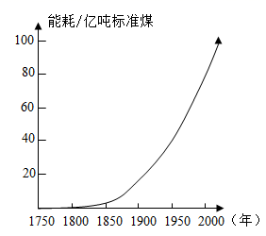
A．显著增长 B．平稳增长 C．稳中有降 D．显著减少
4.蒸汽机的发明对人类利用能源的意义，说法错误的是（ ）
A. 蒸汽机的发明是人类利用能量的新里程碑
B. 蒸汽机的发明使人类逐步地以机械动力代替人力和畜力
C. 蒸汽机的发明使人类主要的能源由柴薪转向煤
D. 蒸汽机的发明使人类主要的能源由煤转向了电
5.许多城市都在推广利用太阳能，城市交通指示灯及路灯照明系统已大量使用太阳能，下列关于太阳能的说法不正确的是（ ）
A．太阳是一个巨大的“核能火炉” B．太阳能为二次能源
C．太阳能属于可再生能源 D．太阳能清洁，无污染
二、填空题
6. 现有柴薪、煤、石油、天然气、风能、水能、太阳能、地热能、核能以及电能。在这些能源中属于化石能源的有 ；属于一次能源的有 ；属于二次能源的有 。
7.如图是许多城市路灯，都采用太阳能LED照明灯，主要由太阳能电池板和LED灯头等组成，LED是一种半导体二极管，通过电流能够发光，可以把电能直接转化为 能，太阳能是 （选填“一次”、“二次”）能源，清洁无污染，如果LED灯用6V的电压，正常工作电流为2400mA，则LED的功率是 W.
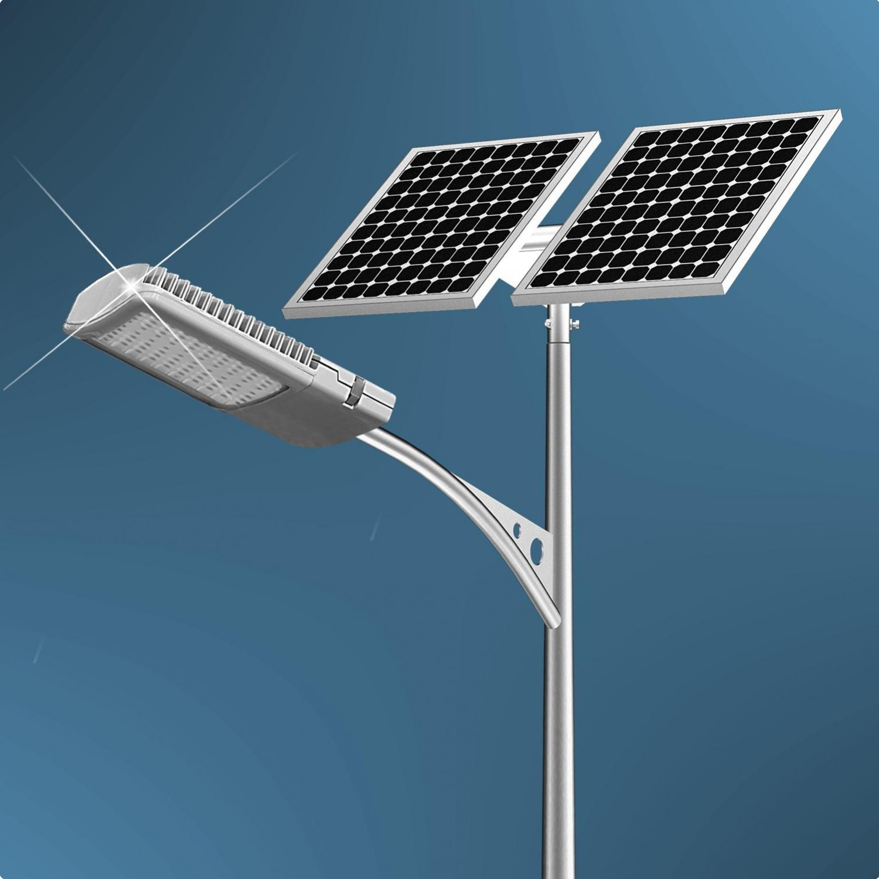
太阳能电池
LED灯
8. 电能的利用给人类社会的飞速发展带来了极大的优势。很多地方愿意使用电能而不使用一次能源，原因是电能便于 和 。
9.准东——皖南特高压输电输送的电能是由准东火电厂通过煤的燃烧获得的．煤属于 （填“化石”或“非化石”）能源，由于煤的燃烧会产生大量二氧化碳．加剧地球的 效应，故准东火电厂采用了先进技术以达到低排放环保要求．
三、综合能力题
10.下表列出了从1973年到1995年世界能源生产的变化情况，利用表中的信息回答下面的问题：
（1）从1973～1995年，能源总产量是如何变化的？
（2）1973年核能生产占能源总产量的百分之几？
（3）根据能源是否可再生，给能源分类．1995年可再生能源相对世界能源总产量的重要性怎样？
（4）1995年哪一种能源最重要？
- 分析表中提供的数据，你还有哪些发现？

第1节《能源》课外同步课时作业答案与解析
一、选择题
1.答案：D 2.答案：B． 3.答案：A 4.答案：D 5.答案:B
二、填空题
6.答案：柴薪、煤、石油、天然气；柴薪、煤、石油、天然气、风能、水能、太阳能、地热能、核能；电能。
7.答案：光 一次 14.4
8.答案：输送 转化。
9.答案：化石；温室。
三、综合能力题
10.答案：（1）1973～1995年，能源的总产量由5353能源单位增加到了8070能源单位。
（2）1973年，核能占总量的1.008%，1995年为8.005%。
（3）世界生产的能源中，可再生能源有：水能、核能等；不可再生能源有：煤、石油、天然气．随着科技进步新型的可再生能源使用越来越广泛．
（4）1995年最重要的能源是石油．
（5）改变能源的生产和消费方式，开发和利用可再生、清洁的能源是必然的选择。

